Улаживаем конфликты

Если не высказаны противоположные
мнения, то не из чего выбрать наилучшее. __________________
/Геродот, древнегреческий историк/

Можем ли избежать конфликтов? «Нет!» - ответит любой профессиональный психолог. Конфликты как экстремальная форма разрешения противоречий неизбежны, но ими можно и нужно управлять. Для этого необходимо знать основные правила поведения в конфликте.

Правило1
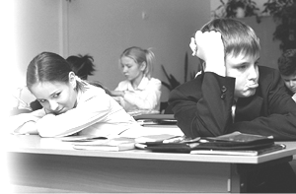

Справедливо, непредвзято относись к инициатору конфликта. Всякий конфликт начинается с того, что появляется человек чем-то недовольный – это инициатор конфликта.

Как правило, за его недовольством и претензиями стоит довольно существенная причина или личный интерес.

Для того чтобы конфликт с первого же шага не пошел по «кривому пути», нужно справедливо и терпеливо отнестись к инициатору столкновения: сразу же не осуждать, не отмахиваться, не бранить, но внимательно и по возможности максимально доброжелательно его выслушать.

Правило 2

Не расширяй предметы спора.
Под предметом понимается причина недовольства: что конкретно не устраивает? Зачастую ссорящиеся люди не умеют соблюдать это правило.

Правило 3

Стремись к позитивному решению конфликта.
Для этого необходимо взаимодействие и сотрудничество конфликтующих сторон.

Правило 4

Сдерживай эмоции.
Для воспитанного человека обязательное условие в конфликтной ситуации – максимально спокойный и ровный тон высказываний, точность и продуманность слов.
Никогда не задевай чувства собственного достоинства другого человека, его самолюбие.

